Муниципальное бюджетное дошкольное образовательное учреждение
«Детский сад № 5» с. Кневичи Артемовского городского округа

ПРОЕКТ
«Информационное обеспечение дошкольного образовательного учреждения через создание интерактивных пособий»

Подготовили:
Заместитель заведующего по воспитательно - методической работе
муниципального бюджетного дошкольного образовательного учреждения
«Детский сад № 5» с. Кневичи Артемовского городского округа
Якимова Екатерина Андреевна;
Музыкальный руководитель муниципального дошкольного образовательного
учреждения "Детский сад № 5" с. Кневичи Артемовского городского округа
Ткач Елена Валерьевна

Артем, 2017
Содержание:
Теоретический аспект
- Новизна………………………………………………………………...3
- Цель и задачи………………………………………………………….3
- Функции работы………………………………………………………3
- Принципы……………………………………………………………...3
- Анализ информационного обеспечения ДОУ……………………..4
- Классификация интерактивных пособий…………………………5
- Методические рекомендации ……………………………………….6
- Заключение…………………………………………………………….7
- Список используемой литературы…………………………………8
- Приложения…………………………………………………………...9

Федеральные государственные образовательные стандарты к условиям реализации основной общеобразовательной программы дошкольного образования включают требования к информационно – методическому обеспечению образовательного процесса в дошкольном учреждении, в частности обеспечение интерактивными дидактическими пособиями, цифровыми образовательными ресурсами.
Не случайно значительная часть содержания интерактивных пособий ориентирована на речевое развитие детей. В дошкольном возрасте у большинства детей отмечается неправильное произношение. В этом возрасте развивается навык слухового контроля за собственным произношением, исправлять его, т.е. формируется фонематический слух – способность к различению звуков.
Актуальностью данной темы является то, что сегодня предъявляются новые требования к воспитанию и обучению подрастающего поколения. Использование информационно - коммуникационных технологий обусловлены социальной потребностью в повышении качества обучения, воспитания детей дошкольного возраста, ИКТ значительно расширяет возможности педагогов и специалистов при обучении и воспитании дошкольников.
Индивидуальные различия в развитии детей дошкольного возраста, в том числе и речевом развитии, могут быть очень велики. Федеральный государственный образовательный стандарт предусматривает необходимость обеспечения условий для коррекционной работы с детьми в каждом дошкольном учреждении.
Наши интерактивные пособия включают в себя как простые упражнения, так и более сложные. Это позволяет учитывать потребности детей, использовать программы для занятий с детьми с разным уровнем развития.
Новизна данной темы заключается в том, что интерактивные пособия – это особое направление в работе с ребенком, которое « способно помочь его развитию». Это мощная дополнительная мотивация обучения и развития, так как каждый ребенок мечтает прикоснуться к компьютеру.
Цель работы: повышение качества работы дошкольного учреждения через включение в организованную образовательную деятельность интерактивных пособий.
Задачи:
- Разработка интерактивных пособий для детей дошкольного возраста по принципу - цикличности и последовательности;
- Активное использование интерактивных пособий в совместной деятельности педагога с детьми;
- Повышения уровня информатизации педагогов;
Функции:
- оперативная доставка информации дошкольнику;
- осуществление коммуникационной функции между всеми участниками дошкольного образовательного учреждения и обратной связи;
- обеспечение индивидуальной, самостоятельной и группой работы.
В самом начале работы были выделены основные требования к интерактивным пособиям, изучены психолого – эргономические требования, требования, которые предъявляются к интерактивным пособиям и технология создания интерактивных пособий.
Интерактивное пособие обычно носит игровой характер и содержит три составляющих:
- Презентационная часть, в которой излагается основная информационная часть;
- Упражнения и игры, с помощью которых предъявляется новый материал, и закрепляются полученные знания;
- Имеются рекомендации для педагогов по использованию возможности интерактивного пособия.
При использовании интерактивных пособий учитываются следующие принципы:
- внимание каждому ребенку;
- забота о здоровье детей;
- индивидуальный подход;
- высокое качество педагогического процесса;
- профессионализм и ответственность педагогов;
Для того чтобы предупредить утомление и переутомление детей, а так же сохранить их здоровье и при этом достичь высокого педагогического эффекта, мы соблюдали несколько обязательных правил:
Во – первых, создать оптимальные условия для проведения занятий с использованием ноутбука и интерактивной доски. Они должны соответствовать требованиям, изложенными в СанПиН 2.4.1.2660-10 «Санитарно – эпидемиологические требования к устройству, содержанию и организации режима работы в дошкольных организациях».
Во – вторых, режим работы на доске должен быть рациональным и соответствовать не только возрасту ребенка, но и состоянию его здоровья.
В третьих, необходимо использовать материал, который по содержанию, форме и методам работы соответствует возрастным психофизиологическим закономерностям развития детей.
В – четвертых, эффективным и обязательным средством предупреждения негативного воздействия ноутбука и интерактивной доски на организм ребенка, проведение гимнастики для снятия общего и зрительного утомления.
Анализ информационного обеспечения ДОУ
SWOT – анализ.
Первым шагом по анализу состояния факторов внешней среды является сбор информации о социальных, экономических, политических и технологических тенденциях в изменениях среды существования организаций.
Факторы | Сильные стороны | Слабые стороны
Инновационный фактор | Активное участие системы образования в инновационной эксперементально – проектной деятельности. | Наличие разрыва между вкладом в развитие системы образования и качеством продвижения проектных идей и полученных результатов в широкую массовую практику.
 | Возможности | Угрозы
 | Наличие приоритетного направления развития образовательной системы Российской Федерации | Ориентация системы образования на процесс, а не на достижение конкретных образовательных результатов и социальных эффектов.
Политический фактор | Сильные стороны | Слабые стороны
 | Создание единой образовательной и информационной среды образования. | Частые внесения изменений в законодательную базу.
 | Возможности | Угрозы
 | Наличие программных документов на уровне Министерства образования и науки РФ, обеспечивающих обновление системы управления образованием. | Изменения политических направлений.
Социальный фактор | Сильные стороны | Слабые стороны
 | Развитие социальной компетенции. | Пассивность общественности.
 | Возможности | Угрозы
 | Наличие опыта использования информационных технологий в обучении и развитии детей дошкольного возраста. | Ориентация системы образования на процесс, а не на достижение конкретных образовательных результатов и социальных эффектов.
Экологический фактор | Сильные стороны | Слабые стороны
 | Наличие условий для организации деятельности по сбережению здоровья и внедрению здоровьесберегающих технологий. | Низкий уровень здоровья детей.
 | Возможности | Угрозы
 | Позитивная динамика охвата детей всеми формами отдыха и занятости. Повышенное внимание общественности к экономическим проблемам. | Заметное снижении педагогического, социализирующего потенциала отдыха и оздоровления в каникулярное время.
Содержание и методы деятельности
На данный момент в ДОУ разработаны технологии интерактивного сопровождения воспитательно - образовательного процесса.
Создана система организации консультативной методической поддержки в области повышения информационной компетентности педагогов.
Создана медиатека наглядных, демонстрационных электронных материалов к занятиям.
Создан банк компьютерных обучающих программ, дидактических и методичексих материалов по использованию информационных технологий в работе ДОУ.
Таким образом, информационная среда ДОУ включает:
- Методическое обеспечение.
- Базовую программную платформу
Информационная среда доступна для всех участников образовательного процесса и представлена в документах.
Особого внимания заслуживают программные продукты специального назначения, которые в той или иной мере способствуют решению задач сопровождения информационных систем управления.
Таким образом, можно с уверенностью сказать, что интерактивные пособия являются эффективным средством, при помощи которого можно значительно повысить качество работы дошкольного образовательного учреждения.

Средства контроля

Данный проект предусматривает внешнюю и внутреннюю оценки.
Внешняя оценка - дается учредителем, родительской общественностью. Предметом оценки является эффекты и новообразования, полученные в результате реализации проекта.
Внутренняя оценка - проводится администрацией, представителями общественно - государственного управления учреждением. Предметом оценки и контроля являются: сроки выполнения мероприятий, качество их выполнения, соответствие уровня квалификации педагогов.
Формы оценивания - интернет - голосование, обсуждение публичного отчета, социологический опрос, анкетирование.
Индикаторы:
- Оценка качества проведения НОД и нерегламентированной деятельности на предмет использования ИКТ;
- Результативность проектной и инновационной деятельности педагогов в использовании ИКТ в образовательном процессе;

План реализации проекта
Задачи | Мероприятия | Ожидаемый результат
Разработка нормативно - правовой базы | Приказ, разработать положение по реализации проекта | Механизм эффективного управления проектом
Создание творческих групп из высокого квалификационных и творческих специалистов для работы по реализации проекта | Создание и планирование работы творческой группы | Механизм эффективного управления проектом
 | Изучение нормативно - правовой базы и научно - методической литературы | Повышение уровня профессионального мастерства педагогов
 | Разработка структуры внедрения ИКТ в воспитательно - образовательный процесс | Наличие перспективных планов и тематической структуры
Апробирование и внедрение ИКТ в воспитательно - образовательный процесс | Заседание педагогов по реализации проекта | План деятельности
 | Эксперементально - педагогическая деятельность по моделированию и построению систем работы с детьми | Отработка планов и содержания деятельности
 | Организация индивидуальных консультирований педагогов по проблемным вопросам использования ИКТ в работе с детьми | Предупреждение и коррекция работы
Обобщение опыта работы педагога | Создать банк конспектов, презентаций и интерактивных пособий для работы | Наличие первоначальных источников лучшего педагогического опыта
 | Обобщить опыт педагогов по использованию ИКТ в работе с детьми | Наличие методических разработок для дальнейшего использования
Трансляция педагогического опыта на городских и областных мероприятиях | Разработать и провести семинар с участием педагогов ДОУ | Открытость образовательной работы

Ожидаемые результаты
- Повышение эффективности процесса обучения через использование интерактивных пособий
- Активизация познавательной и речевой деятельности детей
- Повышение уровня профессионального мастерства педагогов ДОУ
- Реализация личностно - профессионального роста педагогов

Классификация интерактивных пособий

Лого РИТМИКА – интерактивно развивающая программа для индивидуальных и групповых занятий взрослых с детьми. Программа реализует комплексный метод работы с дошкольниками, в основе которого лежит связь речи, музыки и движения.
Упражнения служат для улучшения двигательных функций, тренировки дыхания, голосовых функций, развития чувства ритма, темпа и мелодико – интонационной стороны речи.

ИГРЫ ДЛЯ МАЛЕНЬКОГО ГЕНИЯ – интерактивная развивающие пособие для индивидуальных и групповых занятий взрослых с детьми старшего дошкольного возраста.
Игровые упражнения направлены на развитие познавательной сферы. Познавательное развитие – сложный комплексный процесс, затрагивающий многие стороны личности ребенка, такие как внимание, память, зрительное и зрительно – пространственное восприятие и тд. Игры способствуют развитию этих способностей.

ГОВОРЯЩИЕ КАРТИНКИ – интерактивные пособия для детей младшего дошкольного возраста. Упражнения направлены на развитие слухового и зрительного восприятия, слуховой памяти, улучшение артикуляции, развитие речи и расширение словарного запаса и кругозора детей.
Использование данного пособия открывает новые возможности для педагогов при работе с детьми. Яркие привлекательные картинки, крупные, хорошо узнаваемые изображения, использование аудиозаписей, возможность использования микрофона для записи голоса ребенка помогает создать атмосферу игры, стимулирует речь детей.

ШАГ ЗА ШАГОМ - включает в себя четыре приложения с развивающими заданиями: «Осень», «Зима», «Весна», «Лето».
Каждое приложение содержит задания, скомпонованные по следующим направлениям:
- связная речь;
- зрительное восприятие;
- слуховое восприятие;
- зрение, слух, координация;
- графические навыки;
- математические представления;
- представления об окружающем мире;
- пространственные представления;
- мышление;
- социализаця.
Признаки времен года – это сквозная тематическая линия для всех приложений. Многие задания содержат материал, относящийся к сезонным изменениям в природе, праздникам, соответствующим занятиям.
Задания от «Осени» до «Лета» постепенно усложняются, что способствует формированию соответствующих навыков по всем важнейшим направлениям развития ребенка.
Связная речь.
В пособие представлены уникальные задания на развитие связной речи. В начале на экране появляется почти пустая картинка. При каждом щелчке курсора картинка усложняется, развивается сюжет. Задача ребенка – описать картинку на экране, проследить за изменениями и, по возможности, выстроить рассказ. Таким образом, речевая деятельность ребенка начинается с описания простой картинки, а затем постепенно усложняется.
Зрительное восприятие
Задания разнообразны и предполагают различные виды деятельности ребенка – сравнение, конструирование, нахождение отличий, сортировку, игры «мемори».
Слуховое восприятие.
Задания, представленные в этом разделе, направлены на развитие слухового восприятия неречевых звуков. Хороший слух является важнейшим условием развития фонематического слуха и формирования правильного звукопроизношения. Кроме того, улучшение слуха, улавливание тонких различий в окружающих звуках важно и с социальной точки зрения, так как помогает ребенку лучше ориентироваться в окружающей обстановке.
Зрение, слух, координация.
Оригинальные упражнения в этом разделе на развитие слухо – зрительно – моторной координации, то есть одновременного реагирования рукой на слуховые и зрительные сигналы.

ЛОГО ИГРЫ – интерактивное пособие для индивидуальных занятий. Программа включает 8 игр, способствующих развитию и тренировке органов речи, дыхательных органов и формированию навыков владения голосом.

СМОТРИ И ГОВОРИ – интерактивное пособие, направленное на расширение и закрепление словарного запаса детей, улучшение произношения и развитие коммуникативных способностей.
Основное содержание пособия - это наглядный словарь, включающий около 700 слов. Слова сгруппированы в тематические блоки, преимущественно связанные с лексическими темами. Словарная работа предполагает рассматривание иллюстрации, прослушивание аудиозаписи, проговаривание слова, запись и воспроизведение голоса ребенка.

РАЗВИВАЮЩИЕ ИГРЫ – интерактивное пособие для индивидуальных и групповых занятий, а также для проведения индивидуальной диагностики уровня развития каждого ребенка на основе четко разработанной системы критериев.
Программа позволяет создавать и просматривать учетные записи, включающие сведение о каждом ребенке, даты занятий, результаты диагностики и выполнения обучающих занятий.

ИГРЫ СО СЛОВАМИ – разнообразные упражнения направлены на расширение словарного запаса и развитие связной речи, слухового восприятия речи, зрительного и пространственного восприятия, внимания, памяти, формирования навыков установления причинно – следственных связей.

Методические рекомендации
В настоящее время в нашем дошкольном образовательном учреждении достигнуты результаты:
- созданы интерактивные пособия для работы с детьми по образовательным областям: «Познавательное развитие», «Художественно – эстетическое развитие», «Речевое развитие».
Ожидаемые результаты:
- повышение качества проведения НОД и совместной деятельности с детьми;
- активное использование интерактивных пособий в работе с детьми;
- индивидуализация каждого ребенка, выявление его интересов и развитие способностей через интерактивные пособия;
- совместная работа детей с родителями по освоению интерактивных пособий;

Таким образом, можно сделать следующие выводы:
- использование интерактивных пособий в дошкольном образовательном учреждении являются обогащающим и преобразующим фактором развивающей предметной среды;
- интерактивное оборудование может быть использовано в работе с детьми дошкольного возраста при безусловном соблюдении физиолого – гигиенических, психолого – педагогических ограничительных и разрешающих норм и рекомендаций;
- рекомендуется применять компьютерные игровые развивающие и обучающие программы, адекватные психическим и психофизиологическим возможностям ребенка;
- необходимо вводить современные информационные технологии в систему дидактики детского сада, т.е. стремиться к органическому сочетанию традиционных и компьютерных средств развития личности ребенка.
В основу интерактивных пособий положена игра. Таким образом, компьютер не изолирует детей от педагогического процесса, а дополняет его.
Интерактивное пособие создает интерсенсорное обучающие окружение. Именно интерактивное пособие позволяет автоматизировать все основные этапы – изложение нового материала, закрепление пройденного, контроль знаний. При этом весь обязательный материал переводится в яркую, увлекательную, с разумной долей игрового подхода, мультимедийную форму. Интерактивное пособие помогает разнообразить методические приемы подачи материала для детей дошкольного возраста. Отличным является то, что интерактивное пособие не предусматривает полную замену человека на компьютер, а как раз наоборот активное общение его с детьми, так как оно выступает вспомогательным средством подачи материала.
Таким образом, интерактивное пособие – это мотивирующая к обучению, игровая программная система комплексного назначения, обеспечивающая непрерывность и полноту дидактического цикла процесса воспитания.
Таким образом, применение интерактивных пособий в образовательном процессе является мощным обогащающим и преобразующим элементом развивающей предметной среды.

Список используемой литературы:
- Аренова А.Х. Интернет – технологии в процессе обучения. Начальная школа, 2003, № 3
- Ахметзянов И.М. Гигиенические требования к организации занятий дошкольников с использованием компьютеров. Управление ДОУ, 2008, № 6 (48)
- Байгушева К.М. Восприятие ребенком компьютера и компьютерных игр.//Вопрос психологии. – 1993. - № 3.
- Горвиц Ю., Поздняк Л. Кому работать с компьютером в детском саду. Дошкольное воспитание, 1991, № 5 – с. 92-95
- Калинина Т.В. Специализация «Новые информационные технологии в дошкольном детстве». Управление ДОУ, 2008, № 6 (48)
- Коробейников Н.А. Воспитательные возможности компьютерных игр. Детский сад и семья, 2002, № 5
- Макарова Е.А. ИКТ как средство развития познавательной активности старших дошкольников. Управление ДОУ, 2008, № 6(48)
- Фомичева О.С. Воспитание успешного ребенка в компьютерном веке. М.: «гелиос АРВ», 2000.

ПРИЛОЖЕНИЕ №1

Конспект непосредственной образовательной деятельности по образовательной области «Речевое развитие» с использованием интерактивных технологий для детей старшего дошкольного возраста тему: «По следам Деда Мороза»
Цель: развивать умение игрового и делового общения со взрослыми и сверстниками, желание участвовать в совместной коллективной деятельности.
Программное содержание:
• формировать умение в составлении предложения из слов;
• совершенствовать навык чтения слогов и слов;
• совершенствовать умение читать предложения с разной интонацией;
• развивать зрительное и слуховое внимание, звукобуквенный анализ и синтез, способность концентрировать внимание;
• упражнять в умении составлять слова из первых звуков других слов; в подборе слов с предложенным слогом;
• создавать условия для работы в команде, способность договариваться, выполнять общее дело.
Содержание НОД:
В. : Ребята, что это? (следы)
В. : Интересно, кто это тут ходил, да наследил, вы не знаете? (дети высказывают свои предположения) .
В. : А следы то не простые, а с играми, да заданиями, может, выполнив задания, мы узнаем кто этот таинственный незнакомец.
Интерактивная технология «Хоровод»
В. : Первый след – игра «Цепочка слов», вставайте в «Хоровод», слово – снежок (дети передавая мяч друг другу называют слово на последний звук: снежок – кот – торт и т. д.) .
В. : Молодцы, длинная цепочка слов у вас получилась.
Интерактивная технология «Аквариум»
В. : Продолжим наш путь, а здесь ветер пошалил и слова разбросал. Соберите слова таким образом, чтобы у вас получилось предложение.
В. : Давайте это сделаем в «аквариуме».
В. : Вам необходимо разделиться на две группы, договоритесь, кто с кем будет в группе.
В. : Договоритесь, какая группа будет выполнять задание, а какая будет находиться в роли наблюдателей.
В. : Составьте слова таким образом, чтобы у вас получилось предложение.
В. : Обсудите и поставьте в конце предложения знак, какой посчитаете нужным.
В. : Выполнив задание, договоритесь, кто прочитает предложение с нужной интонацией.
В. : Наблюдатели, проанализируйте, правильно ли дети выполнили задание, дружно ли они работали.
Интерактивная технология «Карусель»
В. : Идем дальше и вот еще один след.
В. : Игра «Составьте слова из слогов».
В. : Давайте поиграем в эту игру «катаясь» на карусели.
В. : Найдите себе пару и договоритесь, кто будет стоять во внешнем круге, а кто во внутреннем.
В. : Дети, которые будут стоять во внутреннем круге, возьмите слог и займите свои места.
Делятся на пары и договариваются, кто будет стоять во внешнем круге, а кто во внутреннем. Дети, которые будут стоять во внутреннем круге, берут слог, занимают свои места.
В. : Дети, стоящие во внутреннем круге показывают слог и говорят фразу «Назови слово».
Образованный детьми внутренний круг стоит на месте, а дети стоящие во внешнем круге осуществляют переход по хлопку.
В. : Молодцы, много разных слов вы назвали с предложенными слогами.
Интерактивная технология «Работа в парах»
В. : Следующий след – игра «Собери слово».
В. : Вам необходимо договориться с кем в паре вы поиграете в следующую игру, договорились? (Да)
В. : Договоритесь, какую карточку вы возьмете.
В. : Проходите за столы и послушайте задание.
В. : Определите первый звук в названии каждой картинки, обозначьте его буквой, договоритесь, кто прочитает слово, а кто объяснит его значение.
Интерактивная технология «Дерево знаний»
В. : Следующий след нас с вами привел к «Дереву знаний».
В. : Оно поможет вам сегодня узнать, о чем можно сказать зимний, зимнее, зимняя.
В. : Договоритесь, с кем вы будете работать в малой группе.
Договариваются и делятся на три малые группы.
В. : Возьмите с «дерева знаний» большую карту, прочитайте слово и подберите к нему подходящие слова с «дерева знаний».
Каждая группа выбирает большую карту, обсуждают выбор слов и заполняют ее.
В. : Выполнив задание, договоритесь, кто зачитает, что у вас получилось.
В. : Молодцы, работая дружно вы, справились с заданием.
Интерактивная технология «Цепочка»
В. : А здесь спрятались буквы, их надо расставить по мере возрастания цифр, вставайте в «цепочку», давайте прочитаем, что же у нас получилось. (Дед Мороз)
В. : Так вот значит, кто наследил. Эх и Дед Мороз, какие игры да задания придумал.
В. : А это что за конверт, да это же письмо от Деда Мороза с приглашением на Новогодний праздник.
В. : Вам понравилось играть в игры Деда Мороза. Кто хочет быть сегодня корреспондентом и задаст вопросы.
Р. – корреспондент: Кто оставил эти загадочные следы?
Р. – корреспондент: Какие игры Деда Мороза вам понравились?
Р. – корреспондент: Что нового вы узнали, увидели, услышали?

ПРИЛОЖЕНИЕ №2
Фотоматериалы использования интерактивных пособий
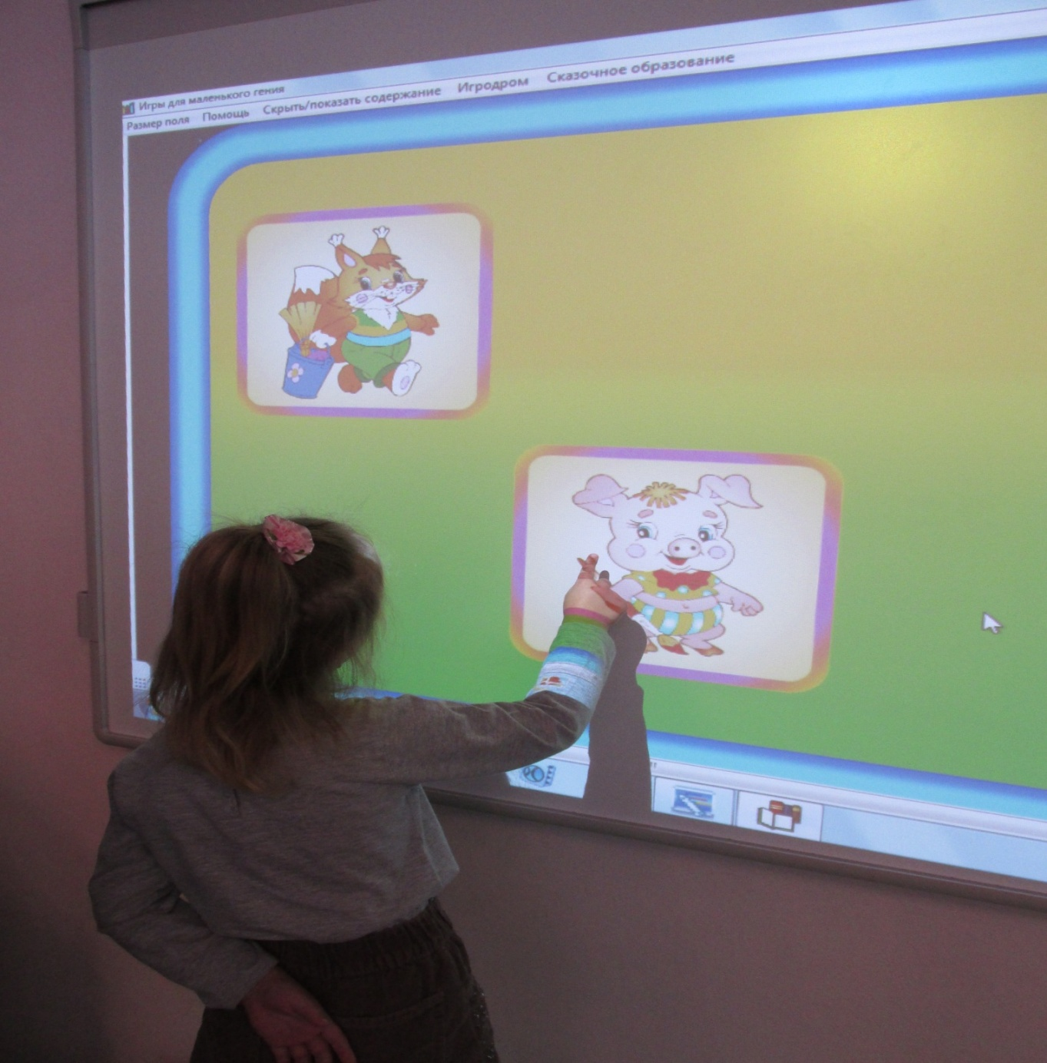
Вот я встала и играю.
Я на кнопки нажимаю.

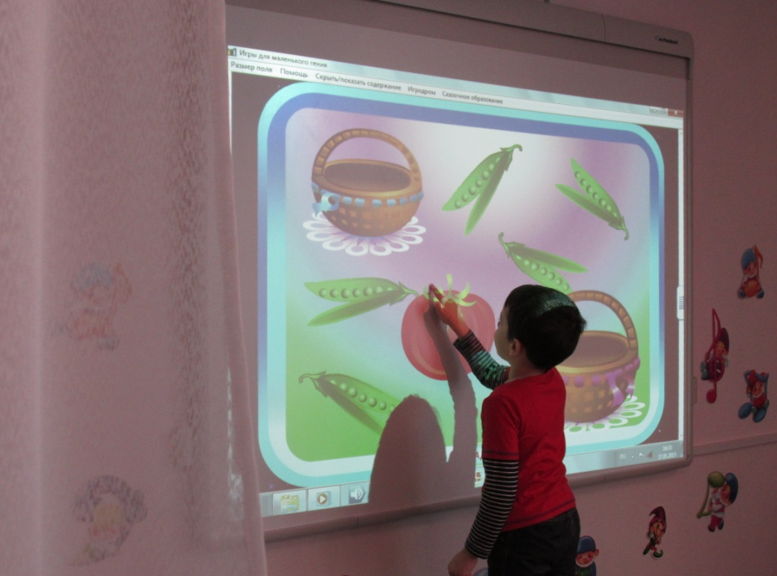

Математика - наука!
Все считать умею я
Вот такая это штука
Цифры мне теперь друзья.
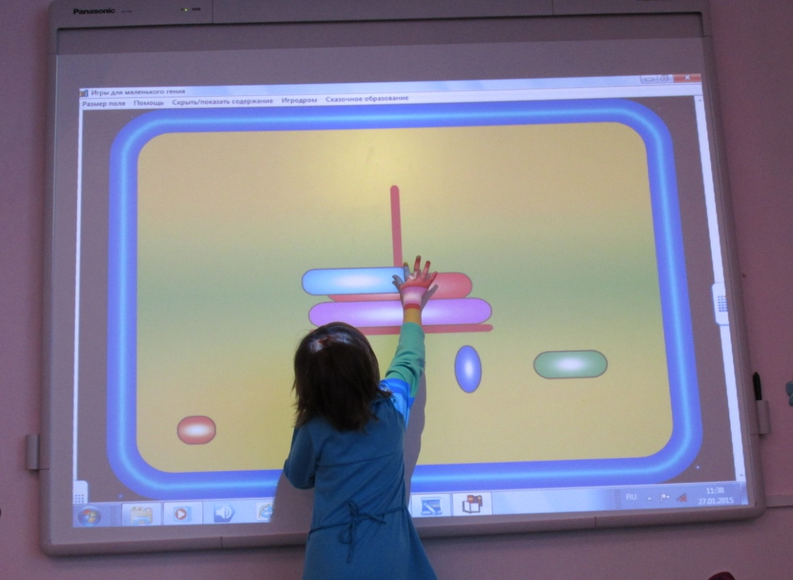

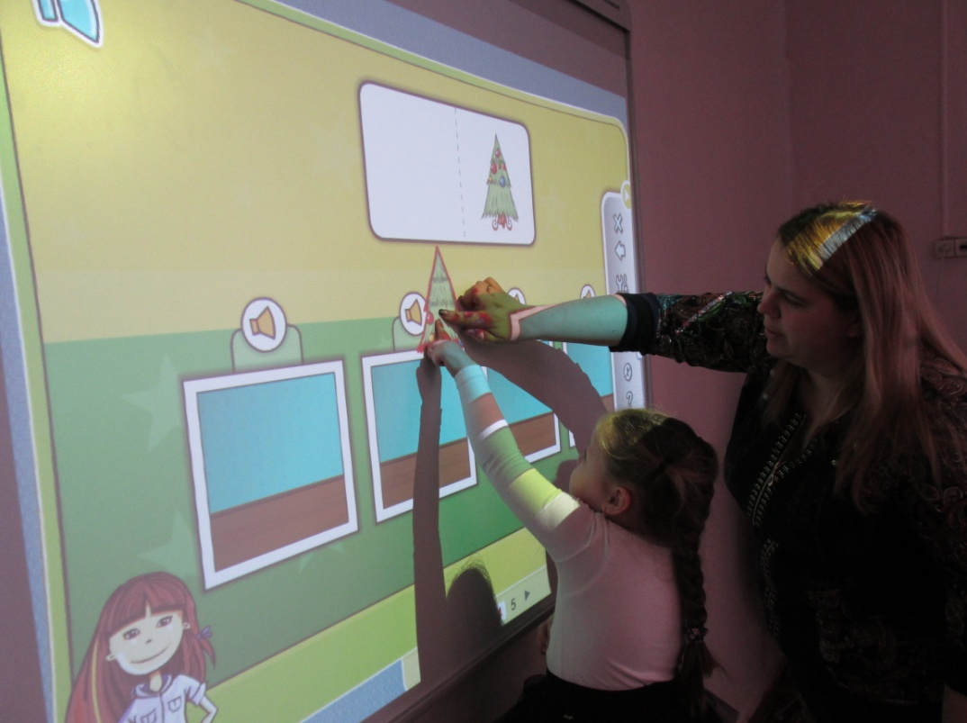

Эта важная машина
Вроде сказочного джинна:
Отдаёте ей приказ –
Даже думает за вас!..
Я на кнопки нажимаю –
Отвечает:
«ПОНИМАЮ».
Я помочь её прошу –
Соглашается:
«РЕШУ».

